**Université Mohamed Kheider Biskra**

**Faculté de sciences exactes et de science de la nature et de la vie**

**DÉPARTEMENT D’AGRONOMIE**

**Spécialité :** production végétal Master 1

**Module :** cultures maraichères II

**Enseignant :**

Mr. AISSAOUI Hichem

**Chapitre V :**

**Chou-fleur**

***Brassica Oleracea* Var *botrytis***

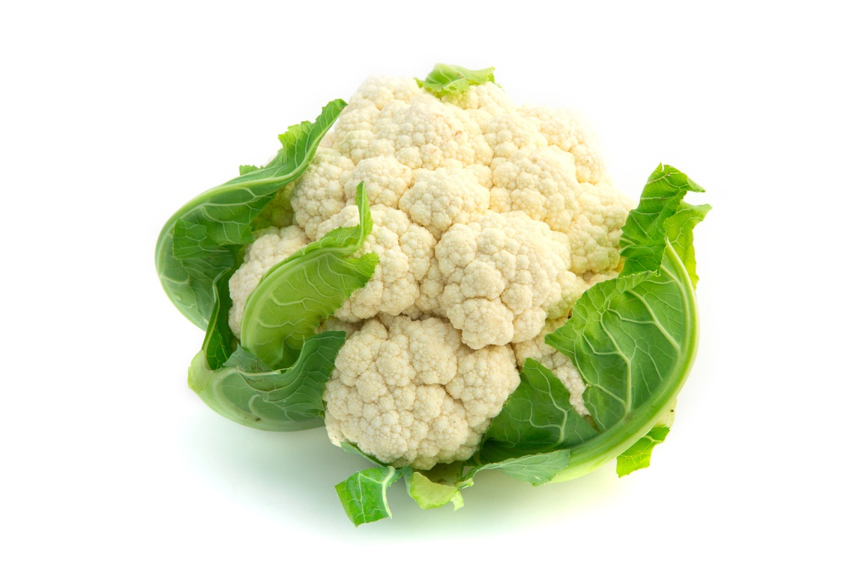

**Année universitaire :** 2019/2020

1. **Définition**

Le terme chou est un nom générique donné à plusieurs plantes potagères du genre Brassica parmi les quelles le plus cultivés est la chou fleur.

Le chou (*Brassica Oleracea* Var *Botritis*) est une plante herbacée bisannuelle (cultive comme annuelle) qui produit une « pomme » ou « tête » boule blanche tendre et compacte. Cette partie consommée est un organe pré-florale(inflorescence).

1. **Histoire**

Le chou-fleur est originaire du Proche Orient où il était récolté il y a plus de 2000 ans. Très apprécié dans l’Antiquité (par les grecs et romains),

Au 17ème siècle, la culture du chou-fleur se développe de manière considérable. Il devient véritablement célèbre grâce à Louis XVI.

Aujourd’hui, les plus importants pays producteurs sont la Chine, l’inde, la France, l’Italie et les Etats unis.

La Bretagne s’est tout particulièrement imposée en Europe dans la production du chou-fleur d’hiver avec des variétés à cycle long.

1. **Bienfaits de chou-fleur**

* **Nutritionnel**. Le chou-fleur contient de la vitamine B1, B2, B3, B5, B6 et B9, des acides gras oméga-3 et des vitamines K. Ce légume est également une source importante de protéines, de phosphore et de potassium.
* **Antioxydants**. Outre la vitamine et les antioxydants, le chou-fleur, source de manganèse, contient des caroténoïdes et est riche en phytonutriments qui réduisent le stress oxydatif et les maladies qui y sont associées.
* **Désintoxication**. Le chou-fleur contient des enzymes du foie qui aident à neutraliser les substances potentiellement toxiques.
* **Prévention du cancer.** De nombreuses études scientifiques ont montré que le chou-fleur aidait à prévenir le risque de cancer (prévention du cancer de la vessie, du sein, du côlon, de la prostate et des ovaires).
* **Anti-inflammatoire**. La consommation régulière de chou-fleur peut réduire le risque d’inflammation chronique.
* **Digestion**. Une tasse de chou-fleur cuit contient environ 3,5 grammes de fibres alimentaires, essentielles à notre système digestif. La présence de glucoraphanin protège également l’estomac contre certaines bactéries pathogènes.
* **Cardio-vasculaires et cérébro-vasculaires**. Grâce à ses propriétés antioxydants et anti-inflammatoires, le chou-fleur offre une protection contre les maladies cardio-vasculaires et les accidents vasculaires cérébraux.

1. 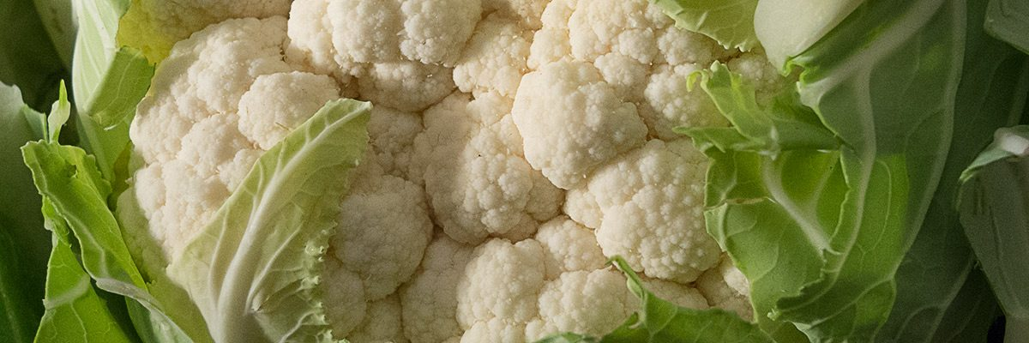**Classification**

|  |  |
| --- | --- |
| Règne | Plantea |
| Famille | Brassicacée ([crucifères](https://fr.wikipedia.org/wiki/Crucif%C3%A8re)) |
| Genre | *Brassica* |
| Espèce | *Brassica oleracea* |
| Variété | *Botrytis* L. ,1753 |
| Nom commun | chou-fleur |

1. **Description**

Caractères botaniques :

- feuilles : longuement lancéolées.

- Fleurs (inflorescence) : qui si on laisse évoluer, continue sa croissance en trampes florales portant des groupements de fleurs jaunes ou blanches.

- La partie comestible est une inflorescence + des ramifications courtes, charnues et tendres.

- Graines : arrondies, de couleur brun ; environ de 400 graines /gramme. Un gramme permet de d’obtenir après repiquage et triage une centaine de plantes bons à mettre en place. La longévité moyenne de la graine : 5 à 7 ans.

6. **Cycle de vie**

Le cycle végétatif varie de 55 à 180 jours ou de 3 à 5 mois après repiquage.

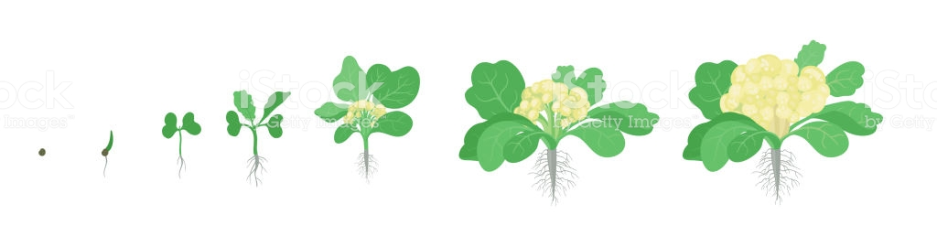

* **Phase juvenile** : le bourgon terminale reste strictement végétatif. La température idéale est de 25 cº. Des coups de froid de 6 à 7 cº engendrent des plants baignes qui ne donnent aucune production. Chez le chou-fleur d’hiver. La phase juvénile dure 5-10 semaines. Pour les choux fleurs d’été et l’automne, leurs phases juvéniles sont de 5-8semaines.
* **Induction florale** : cette phass est dépandante de 4 facteurs le développement de la plante en phase juvénile, du froid, la durée de Tº basses et la régularité du froid.
* **Pommaison**: c’est la phase de formation et de croissance de la pomme. La vitesse de formation de pomme dépent de la caractéristique variétale, la Tº et les technique culturales.
* **Floraison :** se traduit par l’éclatement de la pomme et la montaison des trampes florales. les boutons floraux s’épanouissent et les stigmates sont déjà réceptives 5 jours avant l’épanouissement de la fleur.

**7. Variétés**

Le chou-fleur classique, traditionnel est de couleur blanche c’est le plus cultivé, mais depuis quelques années des choux de couleur apparaissent sur les étals, ils sont jaunes, violets ou verts. Ces couleurs sont dues à des anthocyanes. (Sont des [pigments](https://fr.wikipedia.org/wiki/Pigment) naturels des feuilles, des pétales et des fruits, situés dans les vacuoles des cellules, solubles dans l'eau). Ces variétés sont utilisées pour leurs aspects décoratifs.

**7.1 - Variétés de chou-fleur**

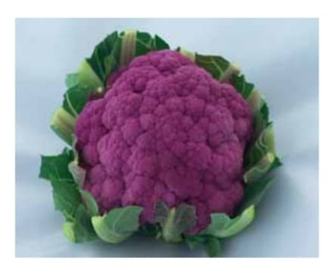 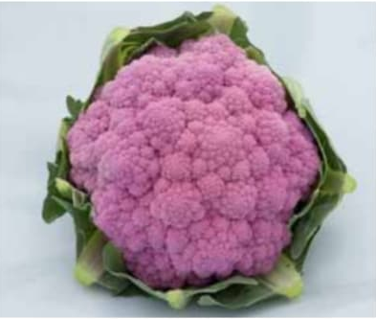 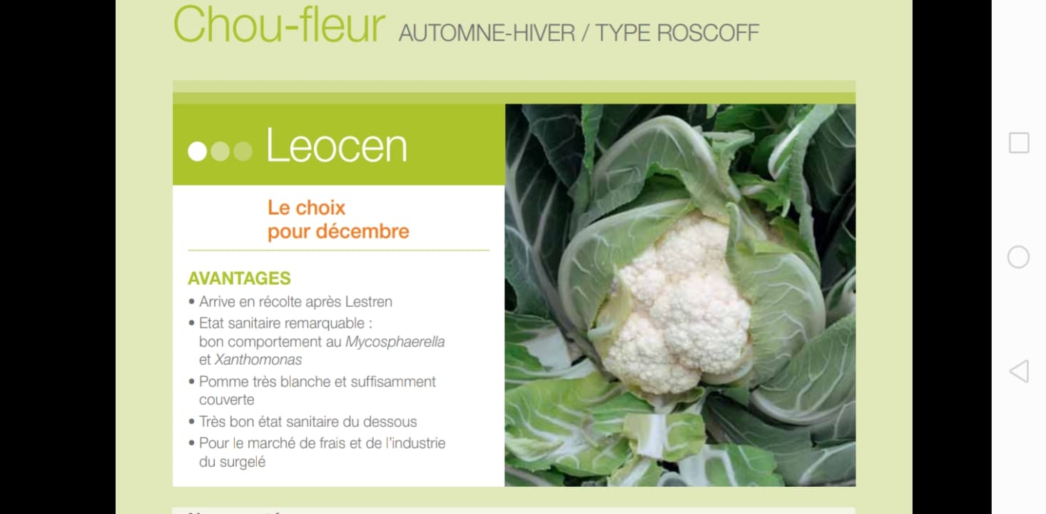

**Graffiti  «  Chou-fleur violet » De purple «  Chou-fleur rose » Leocen**

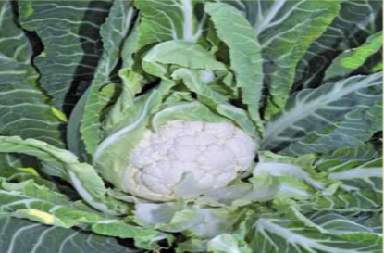 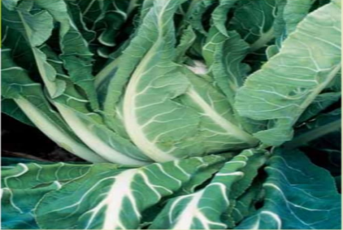 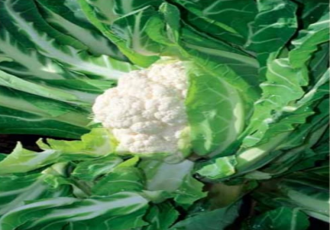

**Danden Clemen Bretten**

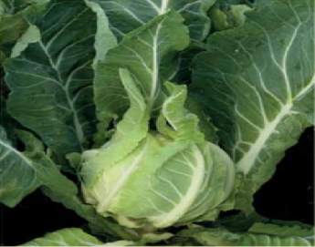 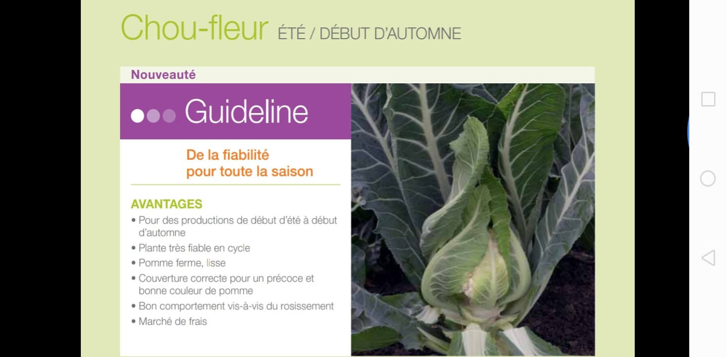 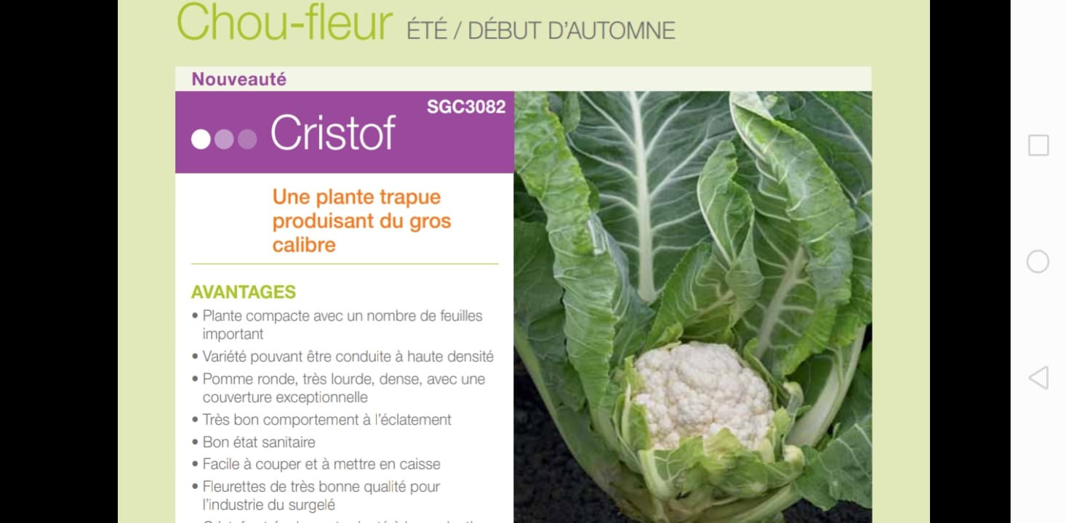

**Mendel Guideline Cristof**

**7.2 - Quelques variétés cultivées dans la région de Biskra**

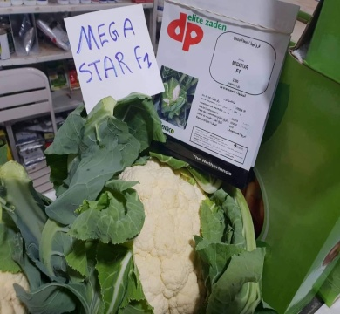 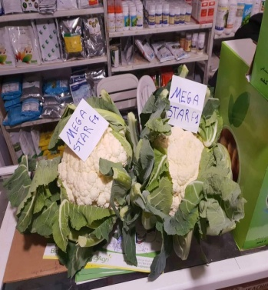

1. **Exigences de la culture**
   1. **Rotation de la culture**

- Il est déconseillé de cultiver des Brassicacées sur la même parcelle avant 3 ans.

- Les légumineuses sont de bons précédents des cultures de choux ou les engrais verts (sauf ceux à base de Brassicacées)

* 1. **Exigences climatiques**

Les choux présentent les mêmes exigences écologiques. La plante est de saison tempérée, rustique et très résistante au froid et à la neige pendant plus de deux semaines.

- Germination : à 18 / 20 °C en 5 à 6 jours en plein air.

- le zéro végétatif est de 3 à 5 °C.

- frais et humide ; il ne supporte pas les températures extrêmes.

- T° optimal 15-18°

- Température maximale et minimale de croissance : 25°C et 4°C.

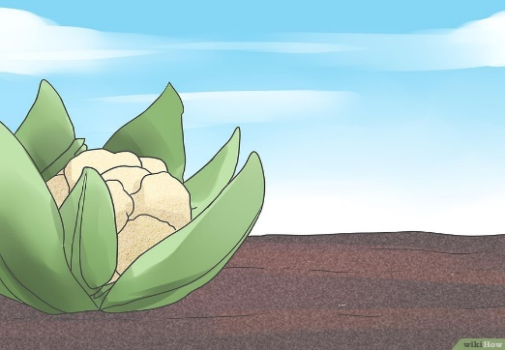- Les températures élevées (supérieures à 30°C) posent le problème d'évolution rapide des inflorescences du chou fleur et du chou brocoli. Les pommes du chou de Bruxelles perdent également leur fermeté, s'ouvrent et se détachent de l'axe qui les porte lorsque la température est forte.

- Les choux sont très exigeants en lumière ; Choisissez un endroit dans votre potager qui bénéficie d'au moins 6 heures d'ensoleillement quotidien. Cet endroit doit recevoir les rayons du soleil directement sans que des arbres, des herbes hautes ou d'autres plantes fassent de l'ombre.

* 1. **Exigences édaphiques**
* **pH de sol :** le chou-fleur peut se développer en sol de pH entre 6 à 7.
* **Structure et texture de sol :** La culture de chou-fleur demande un sol profond, et apprécient la présence de matière organique. Et avec une bonne capacité de rétention d’eau, à structure limoneuse.
* **Salinité :** La culture tolère la salinité du sol de 3,2 jusqu’à 5,1 g /l.

1. **Conduite et pratiques culturales de chou-fleur**

**A- Préparation du terrain**

• Labour 20- 30 cm

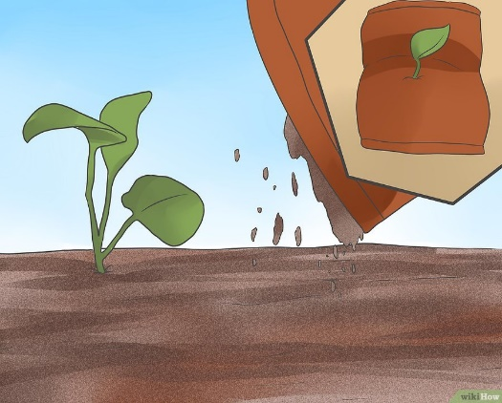• Enfouir 40-50 t de fumier ou compost bien décomposé un mois avant plantation par ha + 40 kg de NPK

15-15-15

**B- Fertilisation**

Les quantités à apporter seront fonction des résultats de l’analyse de sol effectuée avant la mise en place de la culture.

- 40 à 50 tonnes de fumure organique bien décomposée à l’hectare au labour

- La carence en bore limite la formation de la pomme

Les chou-fleur ont besoin d'apports élevés en nitrogène et en potassium. Ajoutez ces nutriments sous forme d'engrais peut aider la plante à bien se développer.

|  |
| --- |
| Eléments (kg / ha) Azote Phosphore Potasse Magnésium Soufre |
| Culture d’automne 150–200 80 kg - 100 180-250 300-350 100 - 150 |

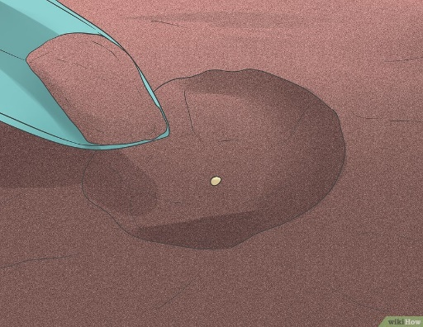**C- Semis**

- 200 à 300 gr de semence / ha

- Epoque (Semis normal) : avril à août

- Durée de séjour en pépinière :30 à 40 jours

**D- Plantation et Repiquage**

- plantation : 5 semaines après le semis (ou au stade 5 feuilles de préférence en fin d’après-midi ou au début de matinée)

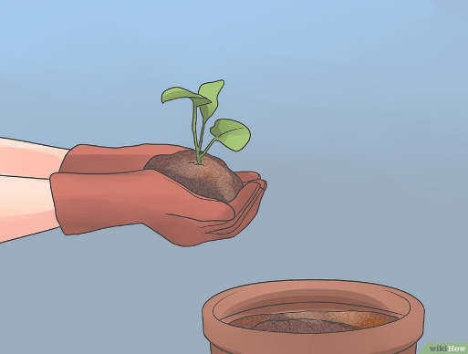- Trier les plants : éliminer les individus trop chétifs ou présentant des malformations

- Repiquer les plants en ligne à une distance de 100 x 70cm ou 90 x90 cm selon les variétés

- Bien tasser la terre autour du pied avec la main ou le plantoir

- Arroser les plants après la mise en terre

- Densité : 12 à 14 000 plants/ha pour les gros calibres, et 17 à 19 000 plants/ha pour les calibres moyens. La densité pourra aussi varier en fonction de la durée des cycles et de la période de production, densités peu élevées pour les cycles longs (hiver).

- Il est préférable de planter les choux-fleurs de façon à ce qu'ils bénéficient d'un temps frais durant leur maturation. La plupart des variétés ont besoin de 6 à 12 semaines de temps frais constant pour arriver à maturité. La température idéale pour la culture des choux-fleurs est de 15 °C environ en journée. Il faut donc adapter le moment où vous planterez vos choux-fleurs au climat de votre région. De manière générale, il vaut mieux planter les choux-fleurs pour une récolte au printemps dans les régions chaudes et pour une récolte à l'automne dans les régions froides. Vous trouverez ci-dessous des consignes plus détaillées.

* + 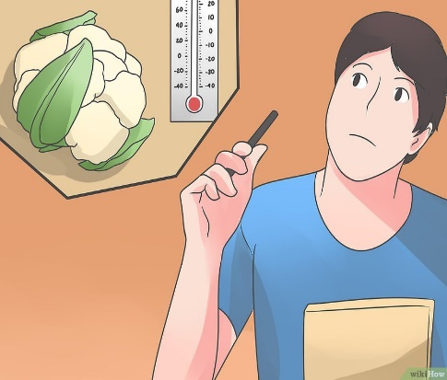*Dans les régions tempérées à chaudes* : semez les graines de choux-fleurs en godets au début ou au milieu de l'automne. Plantez les jeunes pousses en pleine terre à la fin de l'automne ou au début de l'hiver pour les récolter au tout début du printemps.
  + *Dans les régions très chaudes* : vous devrez peut-être prévoir de planter les jeunes pousses en pleine terre un peu plus tôt afin que les choux-fleurs grossissent pendant la fin de l'automne et le début de l'hiver, pour les récolter au milieu de l'hiver.
  + *Dans les régions tempérées et froides* : semez les graines de choux-fleurs en godets à la fin de l'hiver ou au début du printemps et plantez les jeunes pousses en pleine terre à la fin du printemps. De cette façon vous récolterez les choux-fleurs à la fin de l'été ou au début de l'automne.

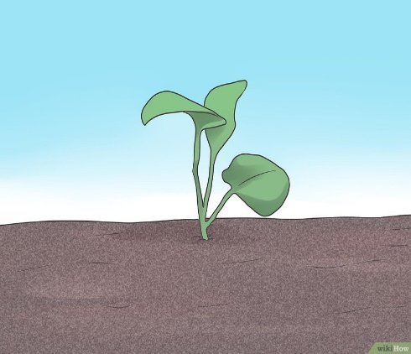**E- Désherbage**

Le binage mécanique en cours de culture permet d’assurer le désherbage de la culture et une aération du sol permettant notamment d’activer la minéralisation de l’azote.

Le binage est réalisé en moyenne 2 à 3 fois en cours de culture

1. **F- irrigation**
2. Les besoins en eau d’une culture de chou-fleur d’automne au cycle de 80 à 100 jours sont en moyenne de 310 mm.
3. 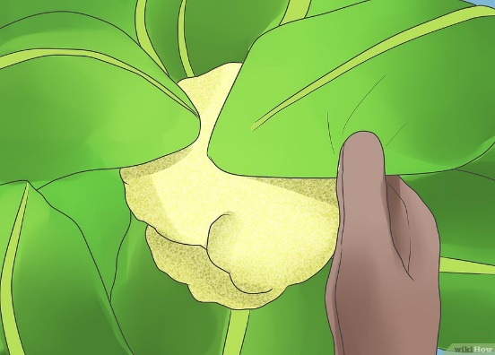Les chou-fleur ont besoin d'un apport constant en eau et en nutriments afin de pousser de manière constante. Si la croissance des plantes n'est pas constante, les chou-fleur que vous récolterez auront une consistance et un gout décevants. Après avoir planté vos chou-fleur, assurez-vous que le sol reste constamment humide sans pour autant être détrempé, ce qui signifie que le sol doit recevoir entre 2 et 4 cm d'eau par semaine et que l'humidité doit pénétrer à 15 cm de profondeur.

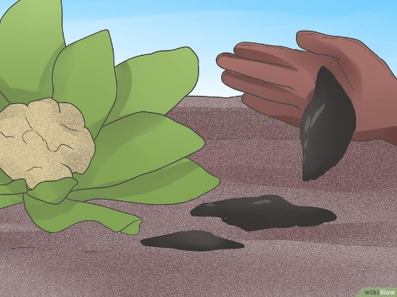**G- Abritez la tête du chou-fleur pour l'empêcher de foncer :** Lorsque le chou-fleur commence à grossir, une petite « tête ». Chez le chou-fleur blanc ordinaire, la tête risque de jaunir puis de foncer si on la laisse exposée à la lumière. Lorsque la tête atteint environ la taille d'un œuf, recourbez les feuilles du chou-fleur par-dessus la tête pour lui faire de l'ombre. Si nécessaire, attachez-les avec un élastique ou de la ficelle pour qu'elles restent bien en place.

* + Assurez-vous que la tête est bien sèche lorsque vous la recouvrirez de feuilles. Si de l'humidité reste piégée sous les feuilles à ce moment, le chou-fleur risque de pourrir. Ne serez pas trop les feuilles pour que l'air circule bien autour de la tête.
  + Les autres variétés de chou-fleur (orange, violet ou vert) n'ont en revanche pas besoin d'être blanchies. Il existe également des variétés de chou-fleur qui « Auto blanchissent », avec des feuilles qui poussent naturellement de façon à protéger la tête de la lumière du soleil.

**H- Problèmes phytosanitaires**

* 1. **Maladies**

[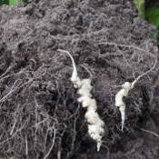](https://binette-et-cornichon.com/bundles/chouchieplant/images/posts/maladies-choux/hernie.jpg)**1- Champignon du sol**

* **Hernie du chou**

Un champignon qui attaque les racines des plantes de la famille des Brassicaceae. La croissance devient asymétrique et la plante finit par mourir. Il n'y pas de vraiment traitement, il faut agir vite et avec énergie. Arrachez les plantes infectées par les racines et jetez-les.

Des excroissances blanches se forment sur les racines et le plant ne peut plus s'alimenter correctement. Il dépérit comme par manque d'arrosage.

**Luttez contre la hernie des crucifères**

Pour dépasser une nouvelle attaque de hernie des crucifères, il existe plusieurs méthodes :

* Améliorez le drainage du sol en ajoutant de la matière organique (la hernie des crucifères se plait dans les environnements humides).
* Plantez du seigle pendant l'hiver puis labourez-le dans le sol avant de planter vos choux-fleurs.
* Améliorez l'alcalinité du sol en ajoutant de la chaux hydratée à l'automne. La hernie des crucifères se plait dans les environs acides.
* Étirez un film plastique épais et translucide sur le sol infecté pendant une période ensoleillée. Laissez-le en place durant 4 à 6 semaines. En créant une sorte de serre de cette façon, le champignon sera tué par la chaleur des rayons du soleil capturée dans le sol.
* **Lutte contre le pied noir**

- Respecter les conditions d’établissement des pépinières

- Introduire des graminées dans la rotation

- Utiliser des produits phytosanitaires

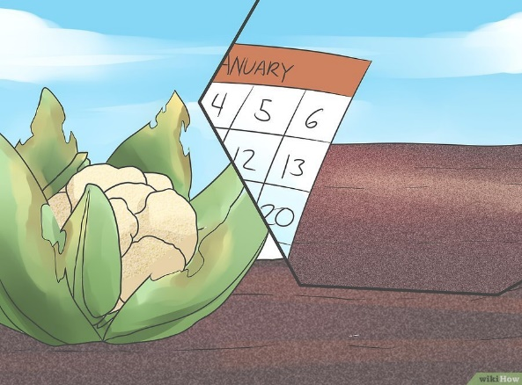**2- Champignon des organes foliaires**

* **Prévenez l'apparition de jambe noire :** La jambe noire est une autre maladie fréquente des chou-fleur. La jambe noire crée des lésions grises irrégulières et des trous dans les feuilles et fait parfois pourrir les racines. Comme la hernie des crucifères, il s'agit d'une infection difficile à guérir.

**Lutte :**

* + La rotation des cultures est une façon efficace de prévenir la jambe noire. Ne plantez aucun légume de la famille des crucifères deux ans de suite au même endroit.
  + Retirer tous les débris de choux-fleurs encore dans le sol après la récolte.
  + Si vous avez un doute sur la présence de champignons sur certaines graines, vous pouvez les rincer dans de l'eau chaude pour réduire les risques de contamination avant de planter les graines.
* Mildiou des crucifères, Alternariose, taches noires, Rouille blanche des crucifères, pourriture grise

**Lutte :**

* + Pulvériser dès la levée, et renouveler tous les 8-10 jours

**3- Maladies bactériennes**

* Nervation noire des crucifères et pourriture de la tige

**Lutte** **:**

* Utiliser des semences saines
* Modérer les apports d’azote

**4- Viroses**

* Mosaïque du chou-fleur

**Lutte** **:** Triage des plants et traitements contre les insectes.

* 1. **Ravageurs**

**1- Ravageurs des racines du collet et de la tige**

* [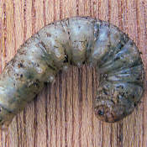](https://binette-et-cornichon.com/bundles/chouchieplant/images/posts/maladies-choux/vers-gris.jpg)**Noctuelles terricoles (vers-gris)**

Là aussi des chenilles, mais qui vivent sur et dans le sol. Difficiles à repérer, on s'en rend compte souvent trop tard.

La nuit elles s'attaquent aux collets et aux jeunes feuilles des choux qui dépérissent comme par manque d'eau

Incorporation d’un insecticide micro granulé au lit de semis

**2- Nématodes**

- Adapter les méthodes générales de lutte à la situation

[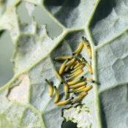](https://binette-et-cornichon.com/bundles/chouchieplant/images/posts/maladies-choux/jeunes-chenilles.jpg)**3- Insectes**

* **Chenilles diverses et variées**

Plusieurs espèces de chenilles mangent les feuilles des choux : noctuelles, piérides, teignes ...

[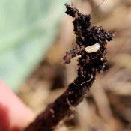](https://binette-et-cornichon.com/bundles/chouchieplant/images/posts/maladies-choux/mouche-du-chou.jpg)Si rien n'est fait elles peuvent faire de gros dégâts. Il faut les éliminer en inspectant régulièrement le feuillage et en utilisant du savon noir.

* **Mouche du chou**

Une mouche qui vient pondre au pied des plants. Ils dépérissent sans raison apparente.

* [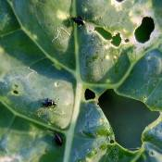](https://binette-et-cornichon.com/bundles/chouchieplant/images/posts/maladies-choux/altises.jpg)**Altises**

Le feuillage est percé d'une multitude de petits trous causés par de petits coléoptères noires. Ils sautent tels des puces lorsqu’ils sont dérangés. Dangereux surtout pour les jeunes plants, ceux déjà bien développés y résistent en général.

* [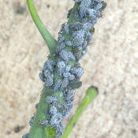](https://binette-et-cornichon.com/bundles/chouchieplant/images/posts/maladies-choux/pucerons.jpg)**Puceron cendré du chou**

Les feuilles s'enroulent et se décolorent, des pucerons sont présents en grande quantité sur les feuilles.

Si l'attaque est importante pulvérisez du savon noir dilué dans l'eau à 5% pour les éliminer.

**Lutte contre les insectes**

**[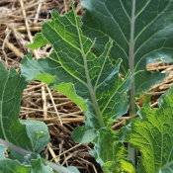](https://binette-et-cornichon.com/bundles/chouchieplant/images/posts/maladies-choux/pigeons.jpg)**Lutte précoce dès le dépôt des œufs (produit à action ovicide) ou à l’éclosion des larves

**4- Pigeons**

En début de printemps les feuilles sont mangées à coup de becs. Ils adorent les jeunes plants et peuvent compromettre une bonne partie de la récolte.

La pose d'un filet ou d'épouvantails est efficace.

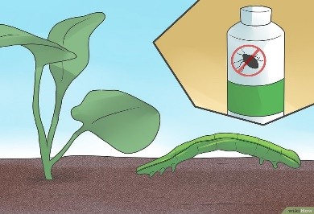**Remarque (Moyens de lutte/ recommandations)**

- n'utiliser que des produits autorisés, en respectant les précautions d'usage obligatoires : période d'application, délai avant récolte, dose autorisée.

- de bonnes conditions agronomiques : sol drainant, fertilisation azotée modérée, respect des rotations La lutte doit donc être engagée dès la pépinière

**c. Accidents physiologiques**

* 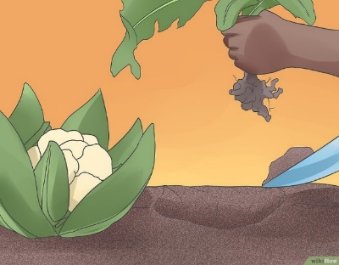**Soignez le déficit en bore :** Si le chou-fleur n'obtient pas des apports suffisants en bore, un nutriment indispensable, il risque de présenter de nombreux symptômes peu appétissants. Sa tête va brunir, le bout de ses feuilles va sécher et ses feuilles vont se déformer tandis que la tige va se creuser et brunir.

Pour régler ce problème, il faut introduire du bore dans le sol immédiatement et faire ensuite des apports d'extraits d'algues toutes les deux semaines jusqu'à disparition des symptômes.

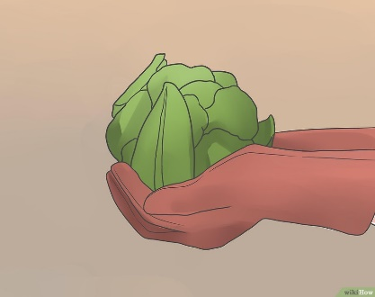 **10. Récolte et rendement**

- Récolter 3 à 5 mois après repiquage

- Faire plusieurs passages en fonction de la maturité des plants

- Sectionner le plant juste au-dessous des feuilles protectrices

- Eviter de laver les choux avant consommation.

- 8000 à 9000 têtes par Ha

Récoltez les choux-fleurs lorsque les têtes atteint une taille suffisante (grosses environ 15 cm de diamètre), blanches et fermes en retirant de temps à autre les feuilles entourant la tête pour vérifier sa croissance et permettre à l'humidité d'être évacuée après l'arrosage. Coupez la tête à la base des feuilles avec un couteau, en conservant quelques feuilles qui serviront à protéger la tête.

* + 1. **Conservation et durée de conservation du chou-fleur**

La pomme est très fragile et évolue rapidement après récolte. Gardez ces astuces en tête pour rester sur la bonne voie.

Il existe plusieurs façons de conserver le chou-fleur.

* Un chou-fleur frais se conserve 3 jours au réfrigérateur. Si vous laissez les feuilles qui entourent le chou-fleur, comptez alors une semaine.
* Emballer et conserver au froid : de 0 à 5°C ou en local aéré et frais de 5-10° durant un mois environ
* Le chou-fleur cuit pourri vite. La durée de conservation est de 1 ou 2 jours au frigo, maximum.
* Vous pouvez aussi conserver le chou-fleur frais au congélateur. Les fleurettes restent bonnes pendant 12 mois.
* On peut également le conserver au vinaigre.
* Le chou-fleur congelé préemballé ne se conserve en général pas plus de 6 mois.